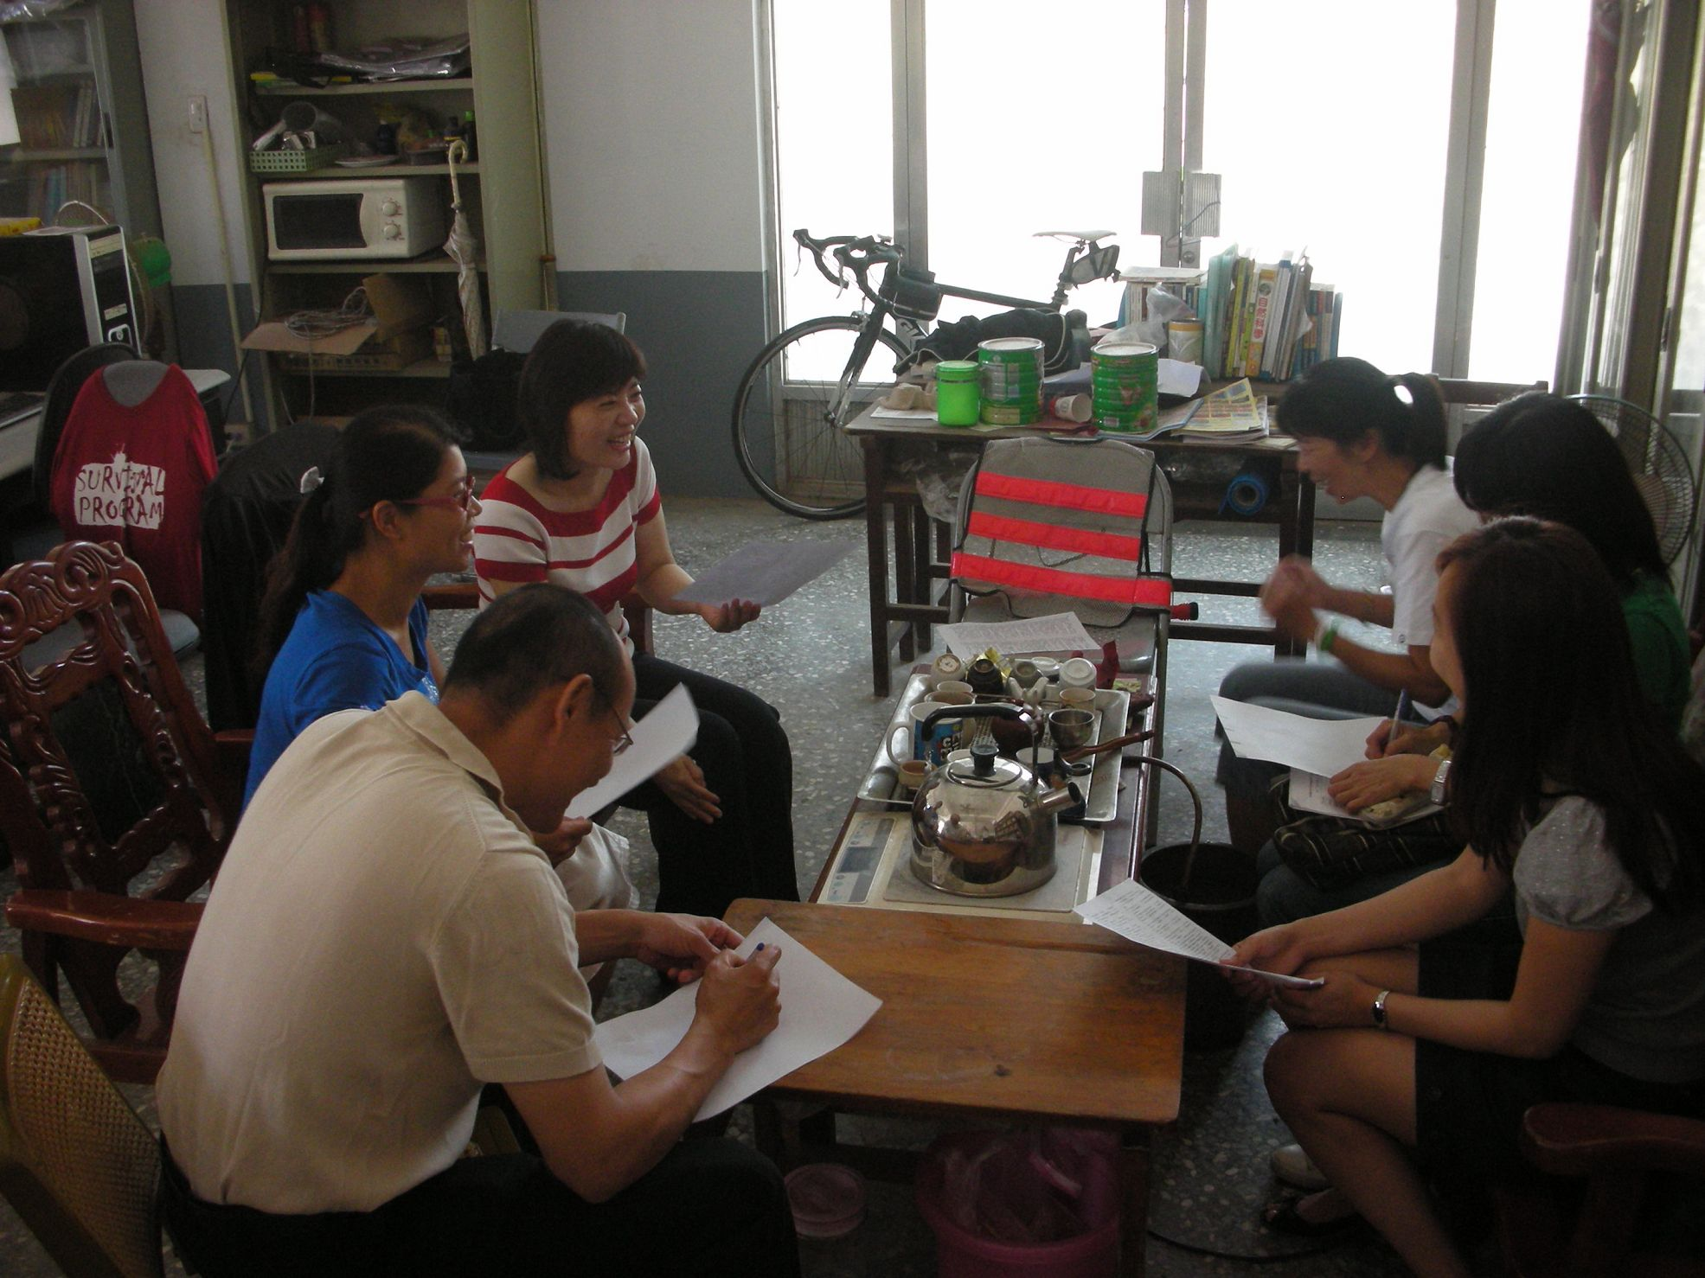 | 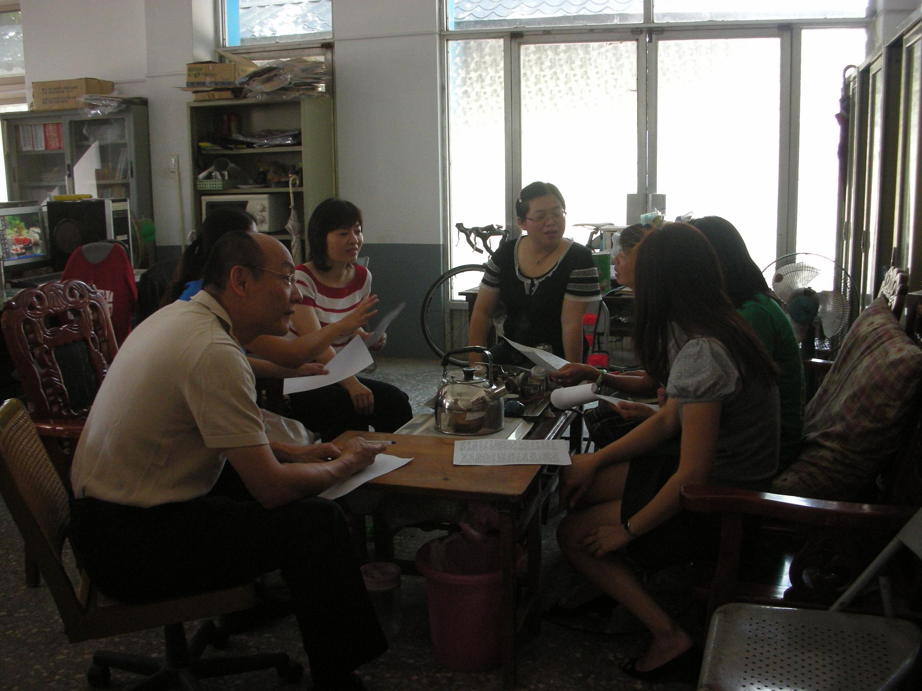
討論每週四母語日的活動設計。 | 討論每週四母語日的活動設計。
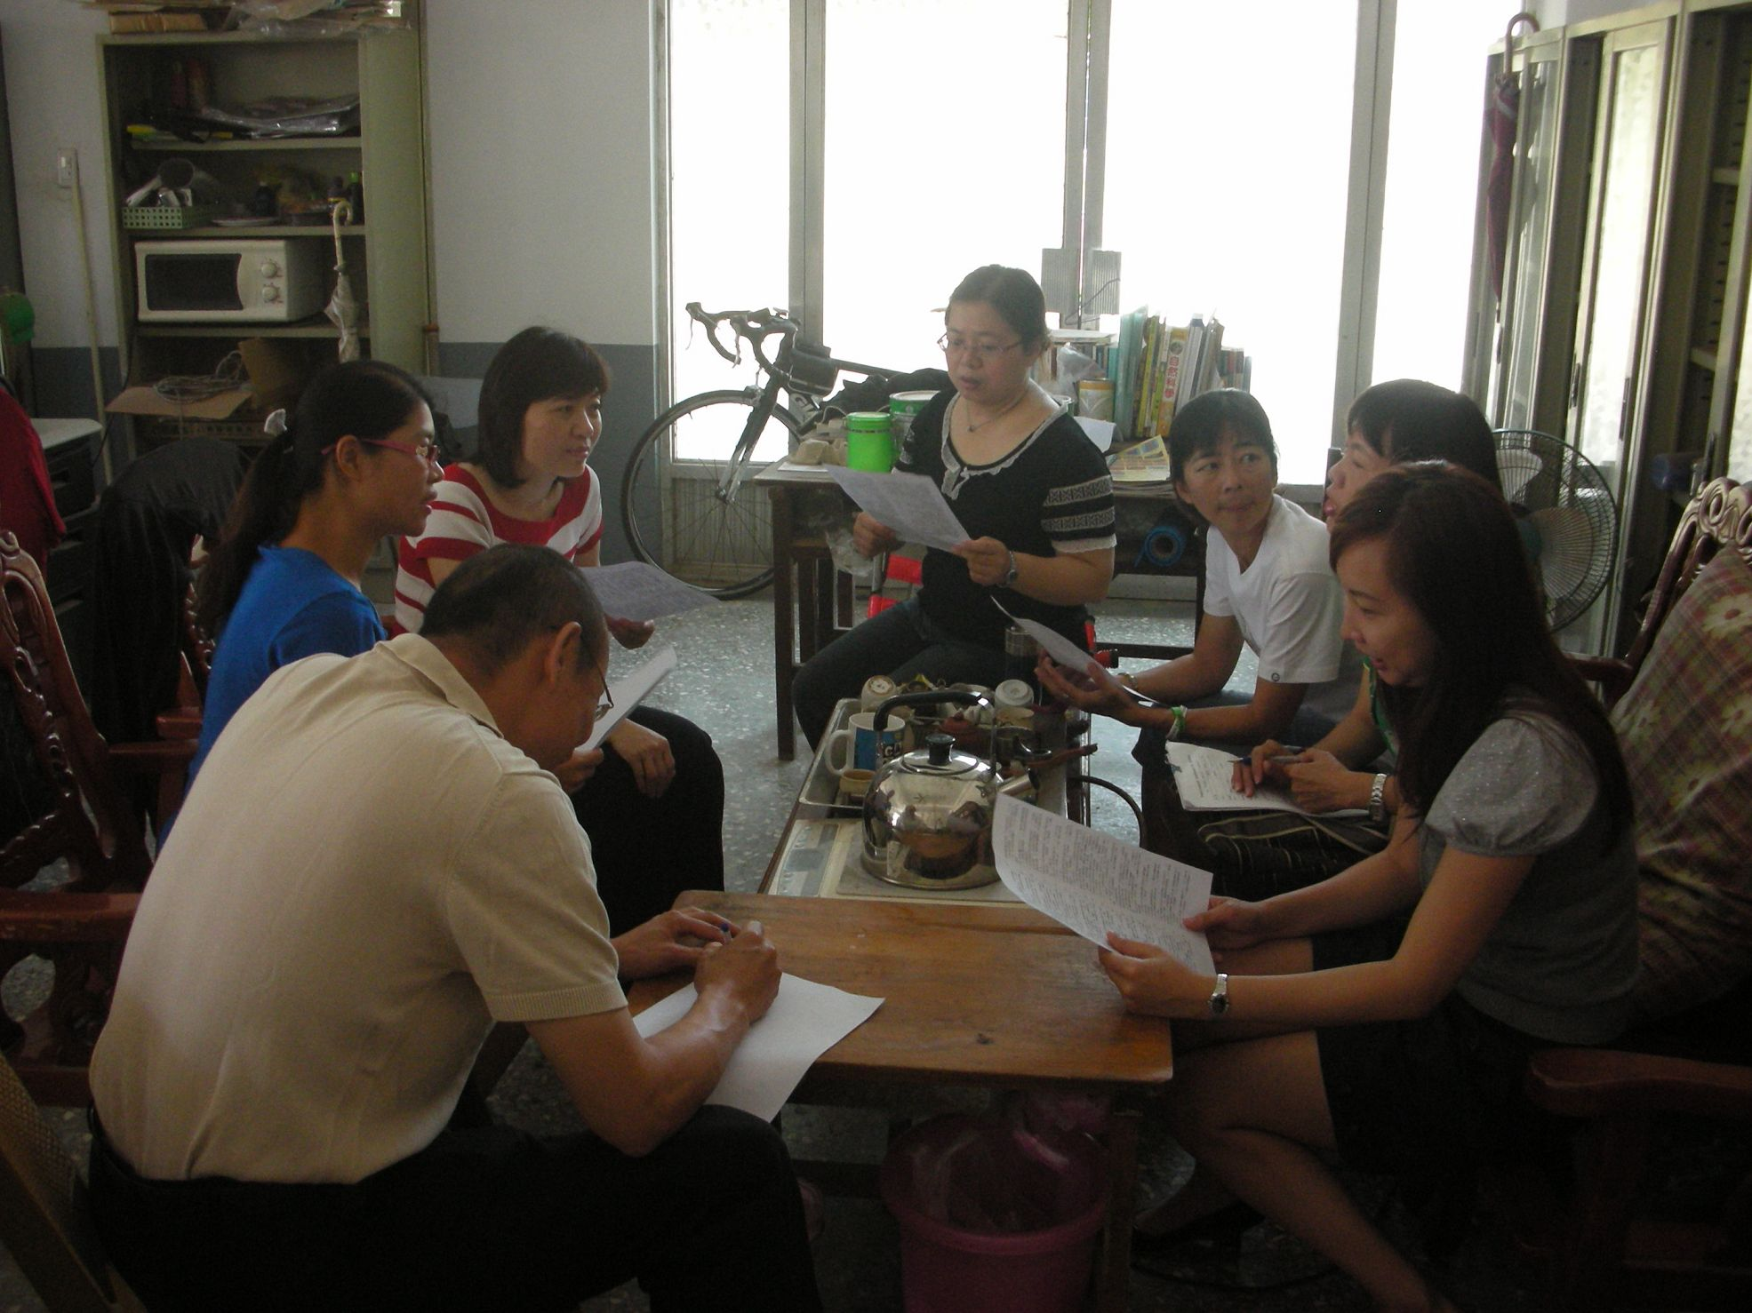 | 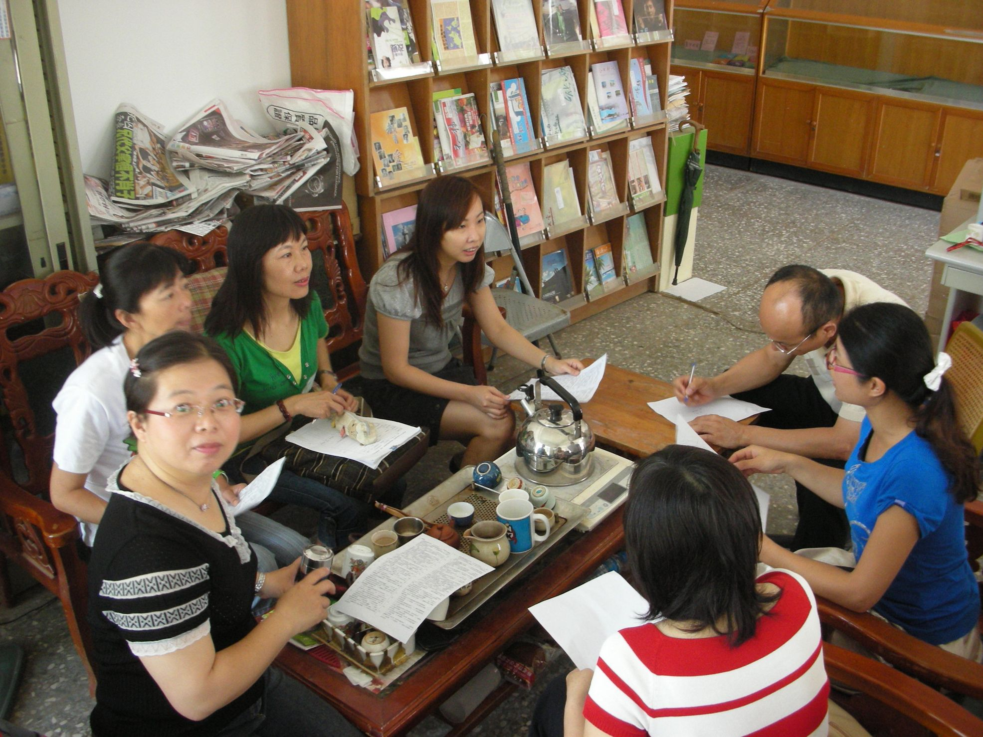
討論每週四母語日的活動設計。 | 討論每週四母語日的活動設計。
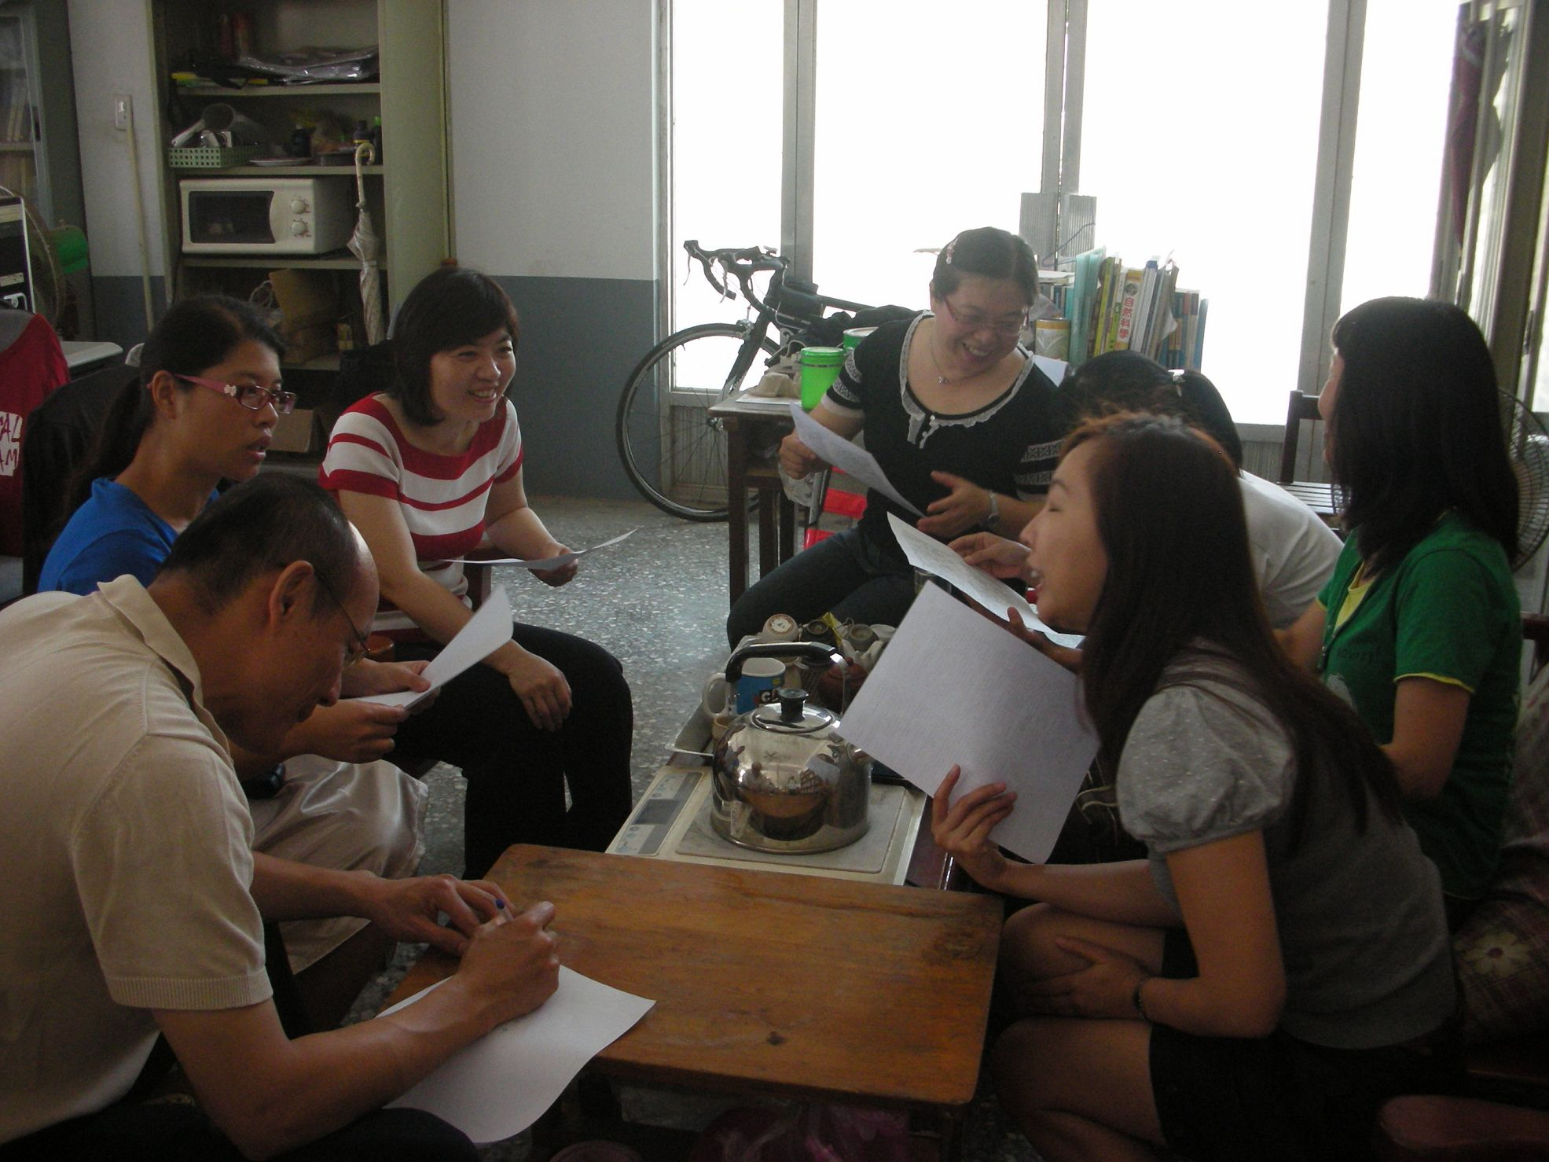 | 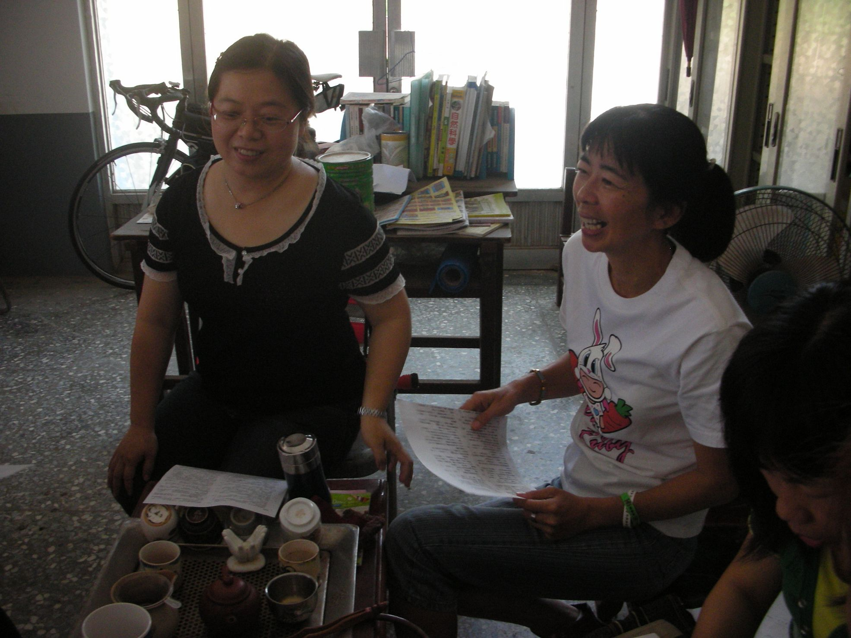
討論閩南語學藝競賽事宜。 | 社區代表人士提出建議。
臺灣母語日推動小組會議

